ВПЛИВ СІМЕЙНИХ СТОСУНКІВ НА СОЦІАЛІЗАЦІЮ ДИТИНИ
Автор:заступник директора з виховної роботи
спеціалізованої школи №200
Хоменко Тамара Миколаївна

Соціалізація-це різнобічне входження індивіда в об'єктивний світ суспільства чи окрему його ланку.


У процесі життєдіяльності людина взаємодіє із соціальним середовищем, включається до системи суспільних відносин,засвоює соціальний досвід, у результаті чого формується індивідуальна, неповторна особистість. На процес формування особистості та її розвиток у соціумі впливає цілий комплекс внутрішніх і зовнішніх факторів, їх складні взаємозв'язки.Перш за все це спосіб життя особистості, який може сприяти її розвитку або протидіяти йому, умови життя, що сприяють становленню певного способу життя в межах певного району, національні особливості, особливості природного середовища, різні джерела духовної культури, характер їх взаємодії, просторові й часові умови життя особистості й мікрогруп, виховні системи та індивідуальні особливості особистості, що склалися в цих системах. Проте основним інститутом соціалізації є сім'я.Те, що дитина набуває в дитячі роки в сім'ї, вона зберігає впродовж усього життя.Важливість сімї, як інституту соціалізації обумовлена тим, що в ній дитина перебуває впродовж значної частини свого життя, і за часом своєї дії на особистість жодний із інститутів не може порівнятись із сім’єю. Саме в ній формуються основи особистості дитини.
Сім’я-це той різновіковий колектив, членом якого стає дитина з перших років свого існування і вплив якого відчуває впродовж багатьох років. Структура цього колективу закріплюється звичаями, культурними та національнино-сімейними традиціями, моральними та правовими нормами. У межах цієї структури формується певна система стосунків між старшими поколіннями та молодшими, батьками і дітьми, що визначають психологічний клімат у сім’ї. Тут формується світогляд дитини, ставлення для навколишнього світу.
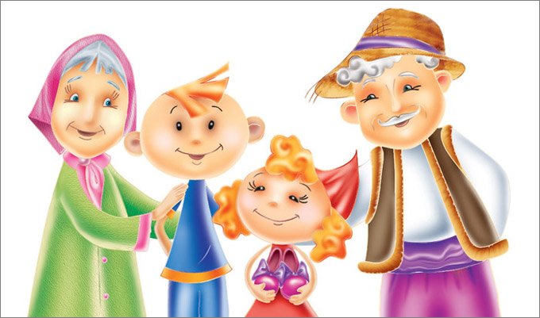
На функціонування сім’ї як основне середовище розвитку дитини у процесі сімейного виховання впливають психологічні механізми сімейної соціалізації, зокрема:
-підкріплення-заохочення певної поведінки, покарання та невиконання певних правил поведінки. Таким чином батьки формують у свідомості дитини систему норм, знань про те, які з них схвалюються суспільством, які-засуджуються:
-ідентифікація-дитина наслідує батьків, свідомо чи підсвідомо зважає на їхній приклад
-залучення батьків до внутрішнього світу дитини, її інтересів, потреб, смаків, прагнень.
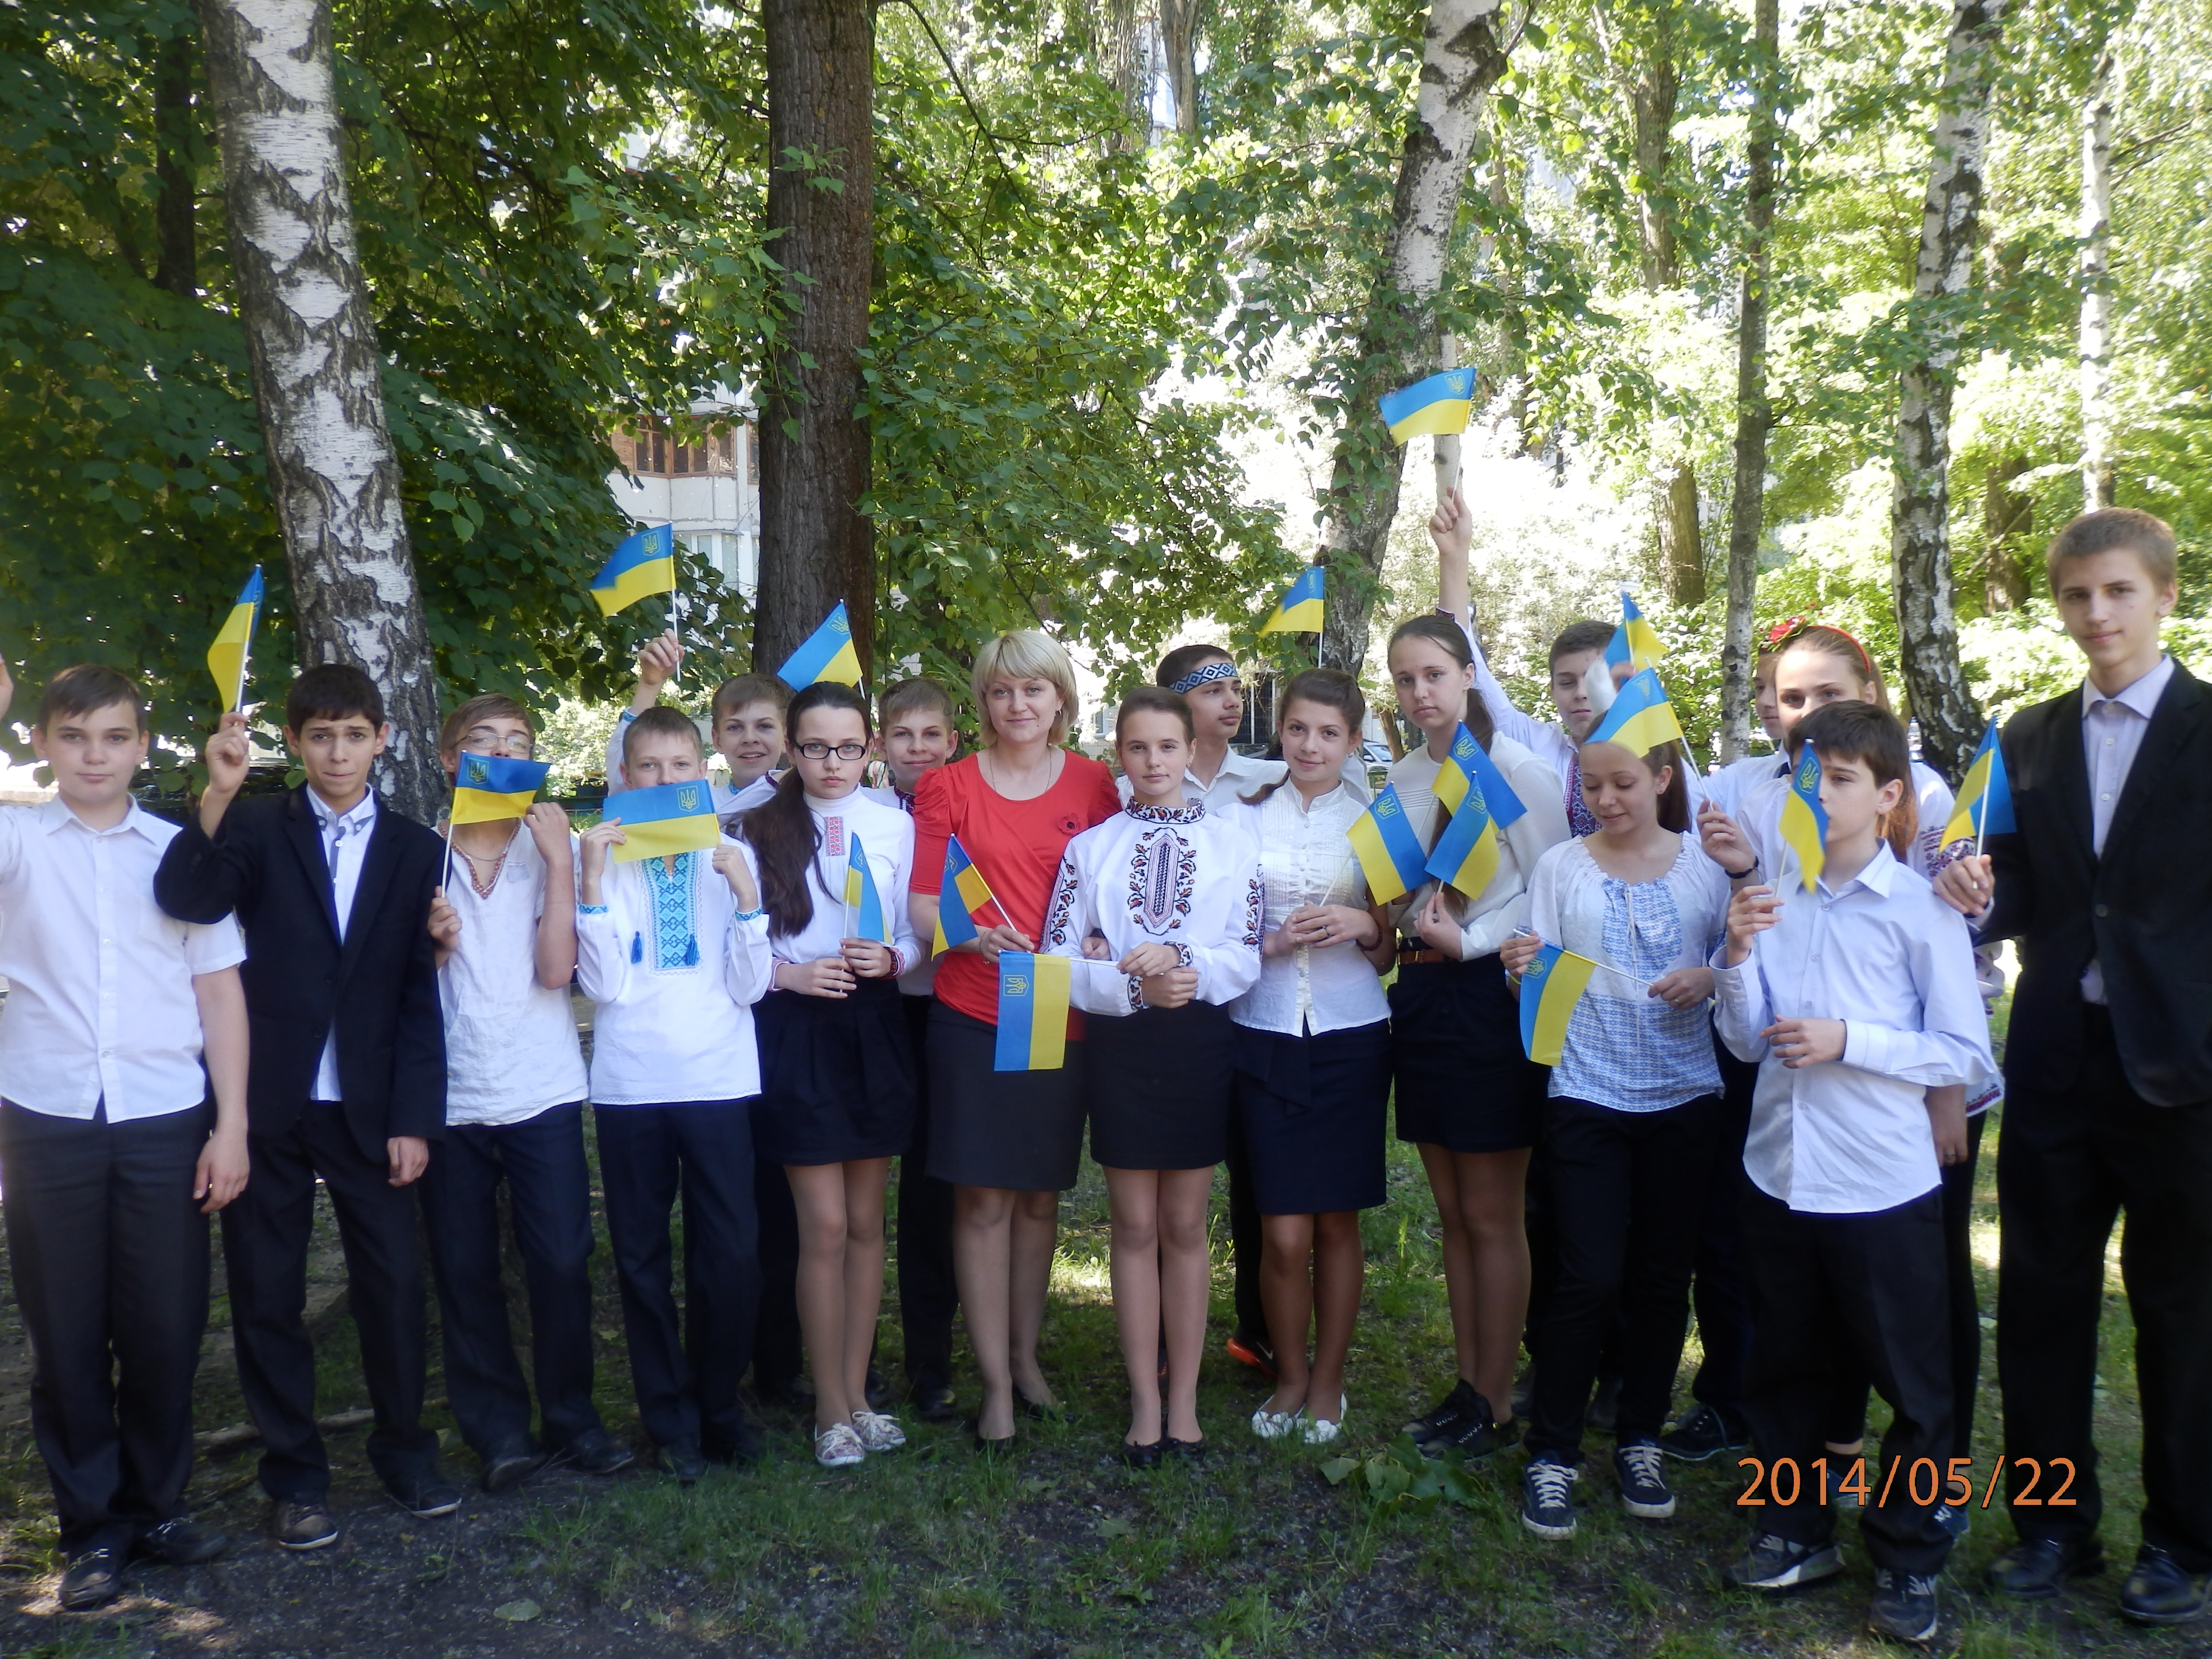
Соціологи, психологи наголошують на кризі у сучасній сім’ї. Можна стверджувати, що в суспільстві відбувається зміна ціннісних орієнтирів. Людина має більш широкий діапазон вибору, ніж будь-коли.
Тому не тільки традиції й авторитет, але й безпосередній індивідуальний досвід став джерелом самовизначення в ідентифікації особистості. І не тільки сім»я або колектив визначають поведінку і стиль життя, а особа творить себе, зважаючи на власні можливості, змагаючись за статуси і ролі.

Таким чином, сім’я може бути як позитивним, так і негативним фактором виховання. Позитивна дія на особистість дитини полягає в тому, що ніхто, крім найближчих для неї в сім’ї людей-матері, батька, бабусі, дідуся, брата, сестри -не ставляться до дитини краще, не люблять її так і не турбуються стільки про неї. Водночас, жодний інший соціальний інститут не може потенційно завдати стільки школи дитині у вихованні дітей, скільки це може зробити сім’я.


